Comprensión del entorno natural
Transición II
Seres vivos
Nombre | Nivel | Fecha
 | ____ | _____/____/ 2020

OA 7. Describir semejanzas y diferencias respecto a características, necesidades básicas y cambios que ocurren en el proceso de crecimiento, en personas, animales y plantas.
Actividad N°1: Observa ñlas diferentes etapas de crecimiento de la rana, colorealas y ordenalas según su proceso de crecimiento.

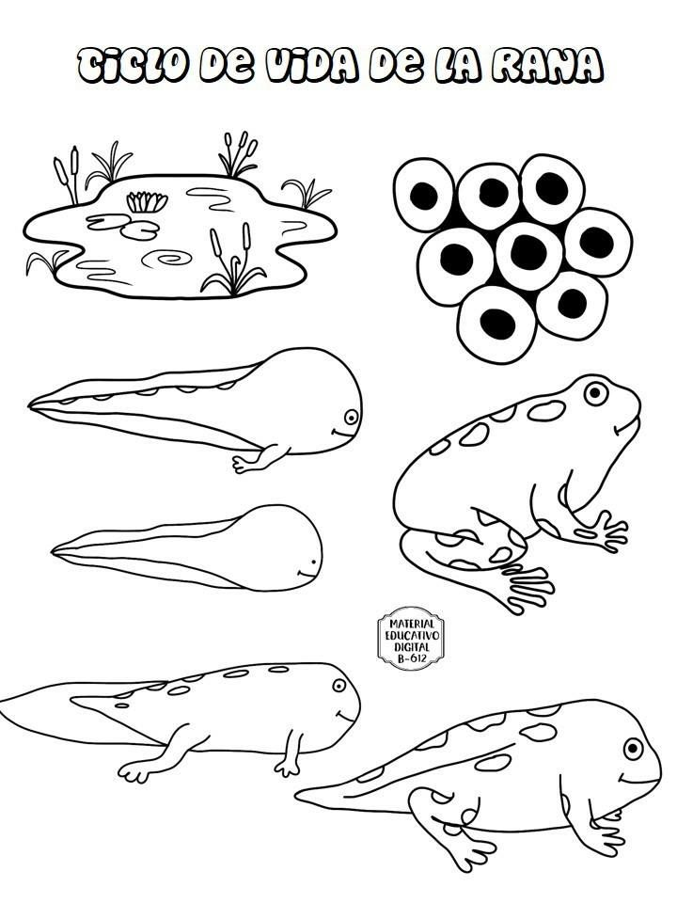

Comprensión del entorno natural
Transición II
Seres vivos
Nombre | Nivel | Fecha
 | ____ | _____/____/ 2020

OA 7. Describir semejanzas y diferencias respecto a características, necesidades básicas y cambios que ocurren en el proceso de crecimiento, en personas, animales y plantas.
Actividad N°2: Recorta los dibujos del ciclo de la vida de las plantas y pégalo arriba en cada número según como suceden las acciones.

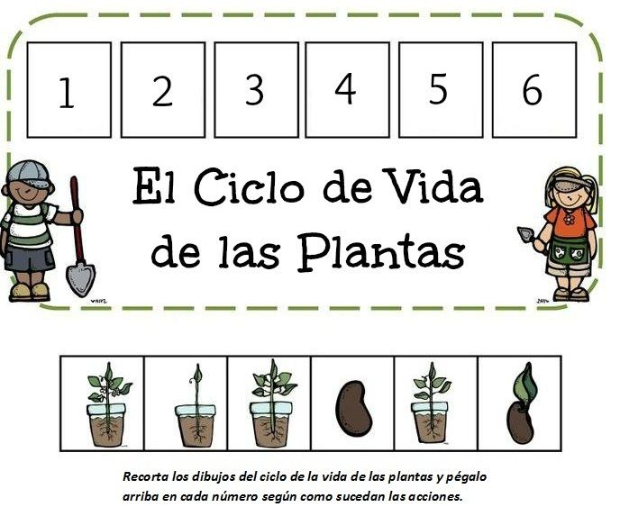

Comprensión del entorno natural
Transición II
Seres vivos
Nombre | Nivel | Fecha
 | ____ | _____/____/ 2020

OA 7. Describir semejanzas y diferencias respecto a características, necesidades básicas y cambios que ocurren en el proceso de crecimiento, en personas, animales y plantas.
Actividad N°3: Enumera los dibujos del 1 al 4, según el desarrollo de una planta.
Marca con una X las imágenes de los niños y niñas que cuidan su cuerpo.
Con la ayuda de un adulto escribe el nombre de las partes de la planta
